Домашнее задание по лексической тема недели: «Фрукты»
с 10.10.-14.10.22г.
10.10. Аппликация «Яблочки на тарелочке»
Задачи: учить раскладывать готовые формы разного цвета яблок, закреплять правильные приёмы наклеивания, развивать речь детей, обогащать и активизировать их словарь, развивать мелкую моторику, точность движений; воспитывать эстетическое восприятие окружающего мира природы, прививать навыки аккуратности.

11.10.22г. Рисование: «Яблоко и груша»
Задачи: учить детей рисовать круглые и вальные предметы, закрашивать гуашью с помощью кисточки, закреплять умение различать фрукты и овощи, совершенствовать грамматический строй речи.

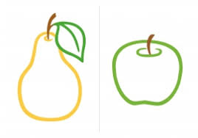

13.10.22г. Рисование «Лучики для солнышка»
Задачи: п/с: воспитывать любовь к творчеству через приобщение к рисованию, учить правильно проводить кистью прямые движения, держать кисть в ведущей руке.
Задание: взрослый рисует жёлтый круг, ребёнок дорисовывает лучики.

Тема недели: «Сад, огород, ягоды» с 17.10.-21.10.22г.

17.10.22г. Лепка «Корзина с ягодами»
Задачи: познакомить с названиями ягод; учить сравнивать ягоды по цвету, размеру; учить отвечать предложением, различать садовые и лесные ягоды, совершенствовать художественные навыки детей (лепка), развивать внимание, фантазию; воспитывать бережное отношение к природе, учить аккуратно лепить.

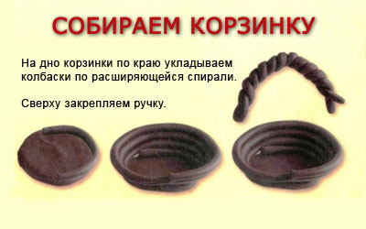
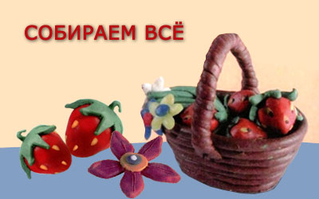

18.10.22г. Рисование «Ветка вишни»
Задачи: учить детей закрашивать красками ветку с ягодами; развивать мелкую моторику рук, воспитывать аккуратность, усидчивость. Совершенствовать грамматический строй речи.

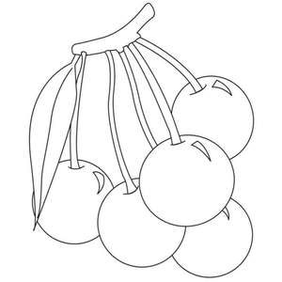

20.10.22г. Рисование «Домашнее консервирование»
Задачи: Учить отвечать на вопросы словами и предложениями; вызвать интерес к рисованию, научить рисовать пальчиком на ограниченной поверхности; закреплять знание цвета; вызвать эмоциональный отклик на результаты своего творчества.

